РЕСПУБЛИКА АДЫГЕЯ  Администрация муниципального образования «Гиагинский район» | 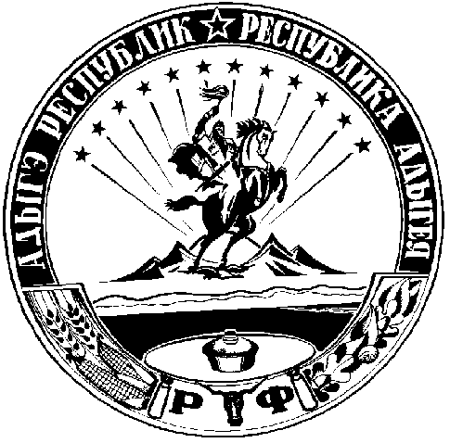 | АДЫГЭ РЕСПУБЛИКЭМКIЭ  Муниципальнэ образованиеу  «Джэджэ районым» иадминистрацие

П О С Т А Н О В Л Е Н И Е
от «11» июля 2018г. № 167
ст. Гиагинская

О создании филиала муниципального бюджетного учреждения культуры «Гиагинский районный краеведческий музей им. П.П. Тынченко» МО «Гиагинский район»

В целях обеспечения доступа населения к музейным предметам и музейных коллекций, осуществления просветительской и образовательной деятельности
п о с т а н о в л я ю:

1. Создать филиал муниципального бюджетного учреждения культуры «Гиагинский районный краеведческий музей им. П.П. Тынченко» МО «Гиагинский район».
2. Внести изменения в Устав муниципального бюджетного учреждения культуры «Гиагинский районный краеведческий музей им. П.П. Тынченко» МО «Гиагинский район» (приложение №1).
3. Разработать Положение о филиале муниципального бюджетного учреждения культуры «Гиагинский районный краеведческий музей им. П.П. Тынченко» МО «Гиагинский район»
4. Настоящее постановление опубликовать в «Информационном бюллетене муниципального образования «Гиагинский район», сетевом источнике публикаций МУП Редакции газеты «Красное знамя», а также разместить на официальном сайте администрации МО «Гиагинский район».
5. Контроль за исполнением настоящего постановления возложить на начальника управления культуры администрации муниципального образования «Гиагинский район».

Первый заместитель главы
администрации МО
«Гиагинский район» В.Ю.Хаджимов
Проект подготовлен и внесен:
Начальник управления культуры
администрации МО «Гиагинский район» В.Е.Ермак

Проект согласован:
Заместитель главы администрации
МО «Гиагинский район»
по социально-культурному
развитию района Т.М.Хребтова

Руководитель отдела
правового обеспечения С.В.Хачатрян

Управляющая делами Е.М.Василенко

